ĐỀ THI VÀO 10
Câu 1. (2,0 điểm)
Cho biểu thức , với
a. Rút gọn biểu thức Q
b. Tìm các giá trị nguyên của x để Q nhận giá trị nguyên.
Câu 2. (1,5 điểm)
Cho phương trình , với x là ẩn số,
a. Giải phương trình đã cho khi m = – 2
b. Giả sử phương trình đã cho có hai nghiệm phân biệt và . Tìm hệ thức liên hệ giữa và mà không phụ thuộc vào m.
Câu 3. (2,0 điểm)
Cho hệ phương trình , với
a. Giải hệ đã cho khi m = –3
b. Tìm điều kiện của m để phương trình có nghiệm duy nhất. Tìm nghiệm duy nhất đó.
Câu 4. (2,0 điểm)
Cho hàm số có đồ thị (P). Gọi d là đường thẳng đi qua điểm M(0;1) và có hệ số góc k.
a. Viết phương trình của đường thẳng d
b. Tìm điều kiện của k để đt d cắt đồ thị (P) tại hai điểm phân biệt.
Câu 5. (2,5 điểm)
Cho tam giác nhọn ABC (AB < AC < BC) nội tiếp trong đường tròn (O). Gọi H là giao điểm của hai đường cao BD và CE của tam giác ABC
a. Chứng minh tứ giác BCDE nội tiếp trong một đường tròn
b. Gọi I là điểm đối xứng với A qua O và J là trung điểm của BC. Chứng minh rằng ba điểm H, J, I thẳng hàng
c. Gọi K, M lần lượt là giao điểm của AI với ED và BD. Chứng minh rằng

HƯỚNG DẪN GIẢI:

Câu 1.
a.
Vậy
b.
Q nhận giá trị nguyên
khi khi 2 chia hết cho
đối chiếu điều kiện thì
Câu 2. Cho pt , với x là ẩn số,
a. Giải phương trình đã cho khi m = – 2
Ta có phương trình
Vậy phương trinh có hai nghiệm và
b.
Theo Vi-et, ta có
Suy ra
Câu 3. Cho hệ phương trình , với
a. Giải hệ đã cho khi m = –3
Ta được hệ phương trình
Vậy hệ phương trình có nghiệm với
b. Điều kiện có nghiệm của phương trình
Vậy phương trình có nghiệm khi và
Giải hệ phương trình khi
.
Vậy hệ có nghiệm (x; y) với
Câu 4.
a. Viết phương trình của đường thẳng d
Đường thẳng d với hệ số góc k có dạng
Đường thẳng d đi qua điểm M(0; 1) nên
Vậy
b.
Phương trình hoành độ giao điểm của (P) và d
, có
d cắt (P) tại hai điểm phân biệt khi
Câu 5.  a. BCDE nội tiếp  Suy ra BCDE nội tiếp đường tròn đường kính BC | 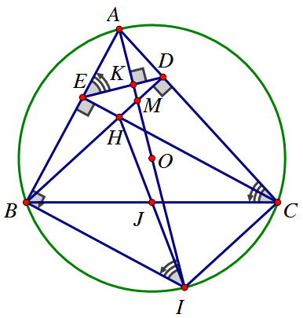
b. H, J, I thẳng hàng
IB ⊥ AB; CE ⊥ AB (CH ⊥ AB)
Suy ra IB // CH
IC ⊥ AC; BD ⊥ AC (BH ⊥ AC)
Suy ra BH // IC
Như vậy tứ giác BHCI là hình bình hành
J trung điểm BC ⇒ J trung điểm IH
Vậy H, J, I thẳng hàng
c.
cùng bù với góc của tứ giác nội tiếp BCDE
vì ΔABI vuông tại B
Suy ra , hay
Suy ra ΔAEK vuông tại K
Xét ΔADM vuông tại M (suy từ giả thiết)
DK ⊥ AM (suy từ chứng minh trên)www.VNMATH.
Như vậy

